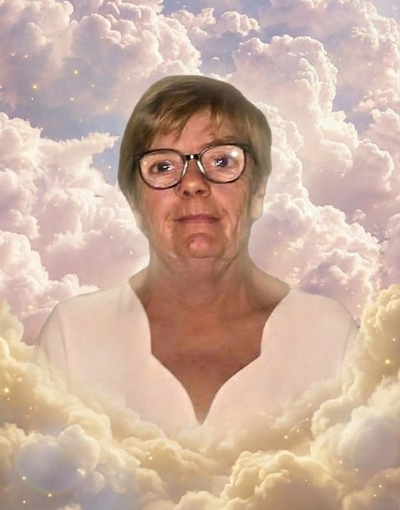


Les familles GENOT - GUILLAUME
Et les familles apparentées,
Ont la profonde tristesse de vous faire part du décès de

Madame Christine GENOT
Veuve en 1ere noce de Monsieur Alain GUILLAUME
Compagne de Monsieur Christophe KRUSZYNSKI
Née le 25 août 1963
décédée le 13 octobre 2026
Les funérailles religieuses seront célébrées le samedi 17 octobre 2026 en l’Eglise Saint Antoine du Taillis – Pré à Châtelineau, suivies de l’incinération au Crématorium de Gilly à 12h00, et de la dispersion des cendres au Jardin des Souvenirs du Crématorium de Gilly à 14h30.

La défunte repose au funérarium HEREMANS-SCHOTSMANS,
rue de Taillis – Pré 106, 6200 Châtelineau où les visites de condoléances se feront les mardi 13, mercredi 14, jeudi 15 et vendredi 16 octobre de 15h00 à 19h00.

Le jour des funérailles, réunion au funérarium HEREMANS – SCHOTSMANS 106,
rue de Taillis – Pré 6200 Châtelineau à 10h00.

La levée du corps aura lieu à 10h30.

Toute l’équipe des Funérailles HEREMANS – SCHOTSMANS vous présente ses sincères condoléances.

Ce présent avis tient lieu de faire-part.

Funérailles HEREMANS-SCHOTSMANS
Châtelineau - 071/38.10.80 – 0476/71.10.28
Vos condoléances par e-mail : funerailles-heremans-schotsmans@hotmail.com

